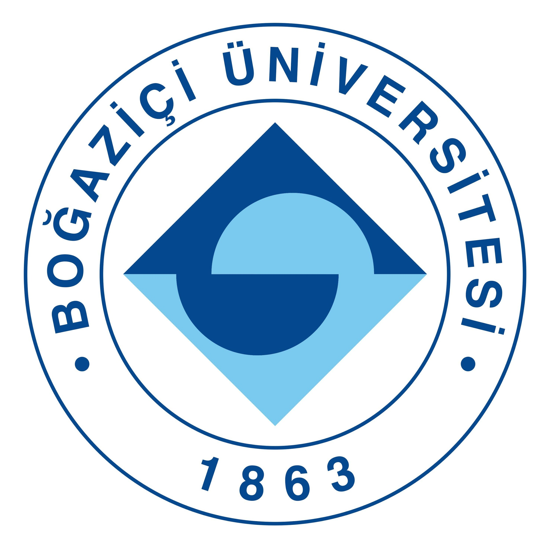
3 Mart 2021
Basın Bülteni

Boğaziçi Üniversitesi’nin Ergene Nehri araştırması Avrupa’daki nehirler için model oluşturdu

Boğaziçi Üniversitesi öğretim üyesi Ulaş Tezel’in yürütücülüğünü yaptığı projede, Türkiye’nin en kirli akarsuyu olan Ergene Nehri’ndeki kirliliğin boyutu analiz edildi. Proje kapsamında Ağustos 2017’den Mayıs 2018’e kadar 75 ayrı noktadan dört mevsim boyunca su örnekleri alındı ve bölgede bulunan organize sanayi bölgelerinin atık sularını yeterli düzeyde arıtmadan nehre verdikleri gözlemlendi.
Analiz edilen 250 tane kirleticinin her birinin kaynağının tespit edilmesinin yanı sıra nehirlerin su kalitesinin yönetiminde karar-destek sistemi işlevi görecek bir yazılım da geliştirildi. Bu yazılım, tüm Avrupa akarsu ağının su kalitesinin sürdürülebilir yönetimini hedefleyen uluslararası bir projede de kullanılacak.
TÜBİTAK Öncelikli Alanlar Ar-Ge Projeleri Destekleme Programı (1003) tarafından fonlanan ve farklı üniversitelerden paydaşların da yer aldığı proje, Boğaziçi Üniversitesi Çevre Bilimleri Enstitüsü öğretim üyesi Doç. Dr. Ulaş Tezel tarafından yürütüldü. 75 ayrı noktadan dört mevsim boyunca alınan örneklerle 250 mikrokirleticinin incelendiği araştırma, bir nehrin bu derece kapsamlı incelendiği ilk çalışma olarak da literatüre geçti.
Mikrokirleticiler düzeyinde ilk araştırma
Ergene Nehri için makrokirleticiler düzeyinde yapılmış çok sayıda araştırma olmasına rağmen, ilk defa nehir mikrokirleticiler düzeyinde analiz edildi. Ulaş Tezel bu kirleticiler arasındaki farkı şöyle açıkladı: “Makrokirleticiler konsantrasyonları yüksek kirleticiler. Mikrokirleticiler ise suda mikro gram/litre ya da nano gram/litre gibi çok düşük konsantrasyonlarda bulunan kirleticiler. Makrokirleticiler sudaki oksijeni tüketerek örneğin yosun patlamalarına neden olurken mikrokirleticilerin etkileri insan sağlığını tehdit edebilecek boyutlarda olabiliyor.”
Ergene’nin parmak izi kirleticisi: HMMM
Araştırmaya göre her mevsim görülen HMMM (hekza metoksimetil melamin) isimli kimyasal Ergene Nehri’ne özgü parmak izi kirletici sayılıyor. Çok geniş bir kullanım alanı olan bu kimyasal alınan her örnekte var: “HMMM’in Meriç Nehri’ne doğru konsantrasyonu azalıyor ama kütlesi Ergene boyunca neredeyse hiç değişmiyor. Özellikle tekstil endüstrisi kaynaklı kirlenmenin olduğu bölgelerde yüksek oranda karşımıza çıktı. Bunun gibi kirleticiler Ege Denizi’ne kadar ulaşabilecek ve oradaki suyu da tehdit edebilecek yapıda çünkü ayrıştırılmaları kolay değil.”
Avrupa’daki nehirler de analiz edilecek
Projede hangi kirletici kaynağının nehri nasıl etkilediğini tahmin eden bir yazılım da geliştirildi. FEnCY isimli bu yazılımın sadece Ergene için değil tüm havzaların su yönetimi için kullanılabileceğini belirten Tezel, Avrupa Birliği bünyesinde desteklenen ve Avrupa’dan 28 farklı araştırma merkezinin birleşerek oluşturduğu bir program olan CHIST-ERA tarafından fonlanacak bir projede de yer alacak. Mart 2021’de başlayacak bu projede, Avrupa akarsu ağı için de su kalitesi yönetim ve erken uyarı sistemi geliştirilecek:
“Bu projede elimizde çok fazla veri olduğu için Ergene üzerine yaptığımız çalışmayı bir örnek olarak kullanacağız ve Ergene Nehri’ne IoT ile ölçüm yapan bir istasyon kuracağız. Bu istasyon çevredeki meteoroloji ve gözlem istasyonlarının verilerinden de yararlanarak düzenli ölçüm yapacak. Örneğin, bir bölgeden nehre yüksek dozda kimyasal içeren atık su bırakıldığında suyun ulaşacağı diğer bölgelere haber verecek ve böylece oralarda sulama yapılmayacak. Daha sonra topladığımız bu verilerle Avrupa’daki nehirlerin su kirliliğinin simülasyonunu yapacağız.”
Basın Bilgi: Boğaziçi Üniversitesi Kurumsal İletişim Ofisi
Ö. Duygu Durgun, 0532 484 8942, duygu.durgun@boun.edu.tr
Gizem Seher, 0545 272 2413, gizem.seher@boun.edu.tr

